Корреляция параметров агрегации эритроцитов, измеренных методами диффузионного светорассеяния и оптического пинцета
Незнанов Антон Игоревич
студент 3 курса
Московский государственный университет им. М.В. Ломоносова,
физический факультет, Москва, Россия
E-mail: neznanov.ai@mail.ru
Течение крови по сосудам и капиллярам зависит главным образом от состава плазмы крови и свойств форменных элементов крови ее составляющих. Ключевыми свойствами, определяющими кровоток, являются механические и агрегационные свойства эритроцитов, число которых по сравнению с другими клетками значительно преобладает. Эти клетки имеют способность обратимо агрегировать, образуя линейные и сложные трехмерные агрегаты при течении крови в сосудах и капиллярах. Свойства агрегации эритроцитов, а также их дезагрегации, могут нарушаться при патологических состояниях. Повышенная способность эритроцитов агрегировать приводит к нарушениям течения крови на макро и микроуровнях, что может вызвать существенное нарушение снабжения органов и тканей кислородом и другими питательными веществами. Поэтому мониторинг параметров взаимодействия эритроцитов в потоке представляет собой важную задачу медицинской лабораторной диагностики [1]. Одним из методов исследования параметров агрегации ансамбля эритроцитов является метод диффузионного светорассеяния. Данный метод позволяет проводить измерения на цельной крови не только способности клеток агрегировать, но и дезагрегировать в потоке [2]. Другим методом, который позволяет исследовать взаимодействие двух единичных эритроцитов является метод оптического захвата и манипуляции клетками с использованием оптического пинцета [3].
Целью данной работы является сравнение агрегационных параметров, измеренных с помощью оптического пинцета и метода диффузного светорассеяния в норме и при артериальной гипертензии.
Для проведения измерений использовались лазерный агрегометр-деформометр Реоскан [4], реализующий метод диффузного светорассеяния, и оптический пинцет. Принцип работы первого прибора заключается в измерении кинетики агрегации клеток - изменении со временем выходного сигнала, пропорционального интенсивности рассеянного света на слое цельной крови, а также дезагрегационной кинетики – зависимости интенсивности рассеянного света от непрерывно изменяющегося сдвигового напряжения. Принцип действия оптического пинцета основан на возможности захвата эритроцитов сильно сфокусированным лазерным пучком и дальнейшем манипулировании этими клетками. В ходе проведения исследования измерялись следующие величины: индекс агрегации (AI) – количество агрегированных за первые 10 секунд процесса спонтанной агрегации эритроцитов в процентах; характерное время агрегации (T_{1/2}) - время, за которое интенсивность света на агрегационной кинетике, рассеянного вперед, достигает половинного значения интенсивности, достигаемой при максимальной агрегации в образце; критическое сдвиговое напряжение (CSS) - минимальное напряжение сдвига, которое нужно приложить к потоку агрегатов для того, чтобы они начали разрушаться. Методика измерения этого параметра описана в работе [4]; cкорость агрегации – скорость, с которой происходит агрегация двух единичных частиц в оптической ловушке.
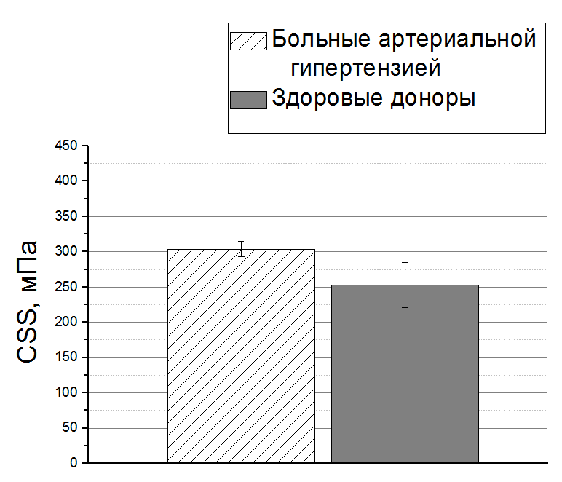
Результаты исследования приведены на диаграммах на рис. 1. Измерения проводились in vitro на крови пациентов в возрасте от 52 до 72 лет с артериальной гипертензией и здоровых доноров в возрасте от 28 до 32 лет.

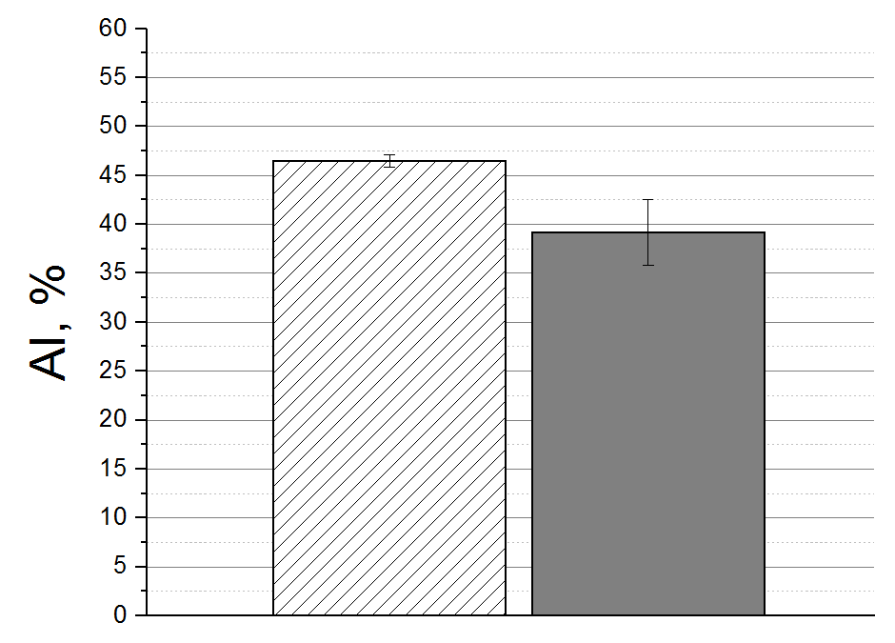

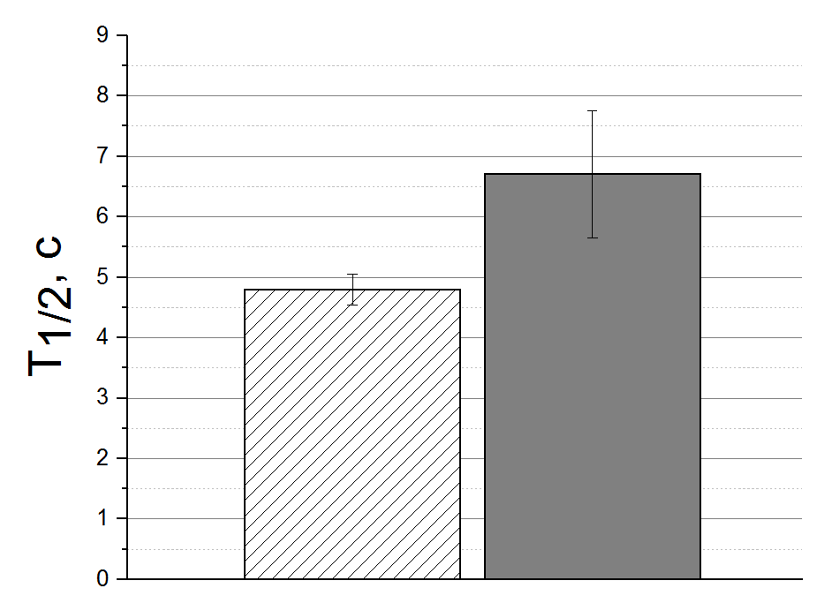
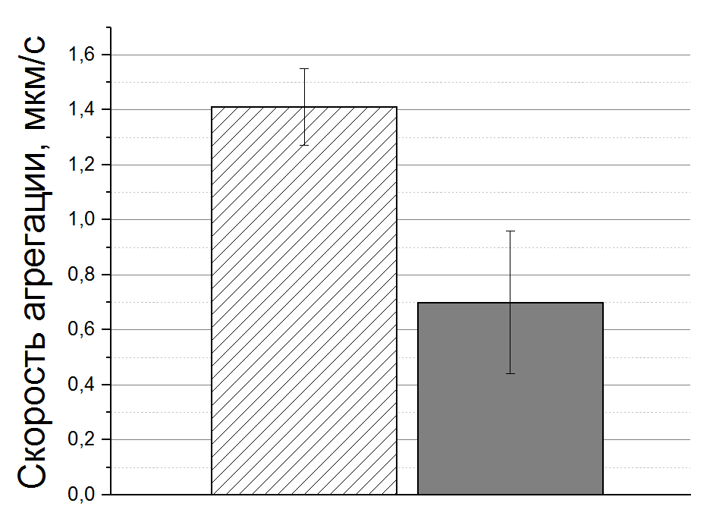

Рис. 1. Параметры агрегации эритроцитов пациентов с артериальной гипертензией и здоровых доноров.
В работе показано, что полученные двумя методами результаты коррелируют между собой. Ускорение процесса агрегации и увеличение степени агрегации при артериальной гипертензии продемонстрировано как на ансамбле эритроцитов, так и на единичных эритроцитах. Можно сделать вывод, что рассмотренные методы измерения параметров агрегации применимы для мониторинга состояния пациентов, страдающих артериальной гипертензией.
Работа выполнена при финансовой поддержке РНФ в рамках научного проекта № 18-15-00422.
Литература
- Приезжев А.В., Фирсов Н.Н., Ладеман Ю. Глава 11. Диагностика агрегации эритроцитов в пробах цельной крови методом обратного светорассеяния. // Оптическая биомедицинская диагностика, под. ред. В.В. Тучина. Физматлит. 2007. C. 21-23.
- Соколова И.А. Агрегация эритроцитов. // Регионарное кровообращение и микроциркуляция 36 (4). 2010. С. 5-7.
- Ermolinskiy P., Lugovtsov A., Maslyanitsina A., Semenov A.,Dyachuk L., Priezzhev A. In vitro assessment of microrheological properties of erythrocytes in norm and pathology with optical methods // Series on Biomechanics 32 (3). 2018. p. 20-25.
- Shin S., Hou J. X., Suh J. S., Singh M. Validation and application of a microfluidic ektacytometer (RheoScan-D) in measuring erythrocyte deformability // Clinical Hemorheology and Microcirculation, 2007. Vol. 37, no. 4, p. 319-328.

